

INVESTIGACIÓN

*Nombre del Alumno: Karla Jhoana Gómez Espinosa*

*Nombre del tema: Arte del siglo xx*

*Parcial: 2*

*Nombre de la Materia: Dibujo de la figura humana*

*Nombre del profesor: María Eugenia Pedrueza Cano*

*Nombre de la Licenciatura: Diseño Grafico*

*Cuatrimestre: 3*

*Lugar y Fecha de elaboración*

**1. Fovismo, 1904-1908**

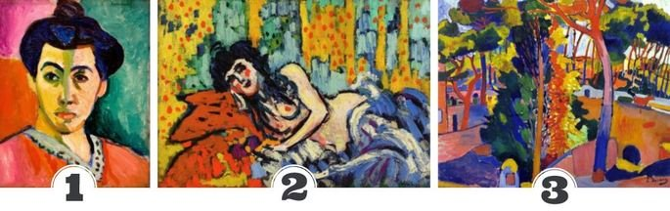Basado en la exaltación extrema del color, con el propósito de hacer valer el instinto creador sobre la racionalización estética. Sus más importantes exponentes fueron Henri Matisse, André Derain y Maurice de Vlamink.

**2. Expresionismo, 1905-1933 aproximadamente**

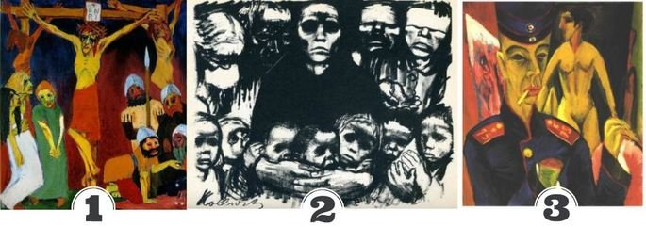El expresionismo fue artístico, además de cinematográfico, musical y literario. No fue un estilo unificado, pero sus artistas pretendieron ofrecer una mirada crítica sobre la realidad, percibida como fuente de malestar individual y social. Se expresó en diversas corrientes y grupos como El jinete azul y Nueva Objetividad. Entre sus máximos representantes se cuenta a su inspirador, Edvuard Munch, así como a Emil Nolde, Kathe Kollwitz, Ernst Ludwig Kirchner y Franz Marc, entre otros.

**3. Cubismo, 1907-1917 aproximadamente**

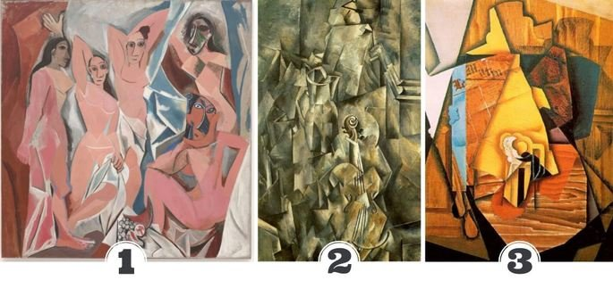El cubismo fue un movimiento perteneciente a las llamadas vanguardias históricas del siglo XX, aquellas que se manifestaron hasta el período entreguerras. Se caracterizó por la síntesis geométrica de las formas y la representación de varios planos en uno solo. Incorporó también elementos del arte primitivo, creó técnicas como el *collage* y le dio un lugar a la tipografía en el lienzo. Sus representantes principales fueron Pablo Picasso, Juan Gris y George Braque.

**4. Futurismo, 1909-1920**

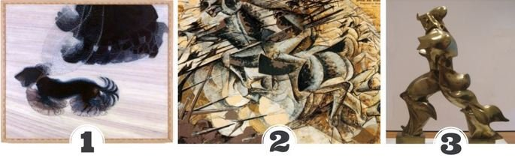El futurismo fue un movimiento pictórico y literario nacido con un manifiesto escrito por Filippo Tommaso Marinetti, uno de sus máximos exponentes. Se caracterizó por el culto a la máquina y la representación del movimiento sobre la superficie pictórica y escultórica. Además de Marinetti, destacó también Giacommo Balla y Umberto Boccioni.

**5. Abstracción lírica, desde 1910 en adelante**

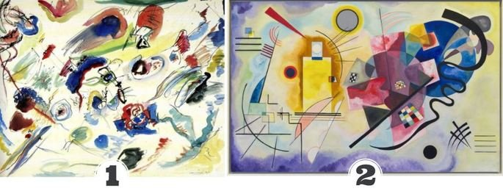Más que un movimiento, la abstracción lírica fue una corriente que impulsó otros movimientos, como el rayonismo y el expresionismo abstracto. En su origen, propuso liberar al arte de la imitación de la naturaleza por primera vez en Occidente. Su técnica se basaba en la libertad compositiva y los valores armónicos del color, haciendo del lenguaje plástico el interés fundamental de la obra. Su impulsor más destacado fue Vasily Kandisnky.

**6. Rayonismo, hacia 1912**

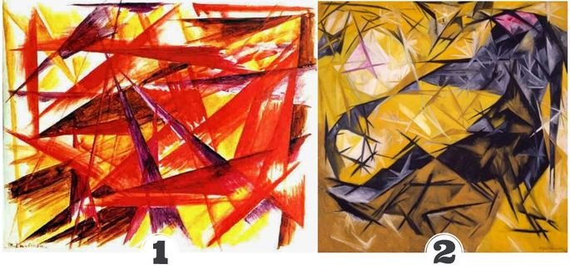El rayonismo se considera un movimiento inscrito en la corriente de la abstracción lírica. Centró su interés en la representación de la luz, los rayos y el color en secuencias dinámicas ordenadas. Sus principales exponentes fueron Natalia Goncharova y Mijaíl Lariónov.

**7. Constructivismo, 1914-1935 aproximadamente**

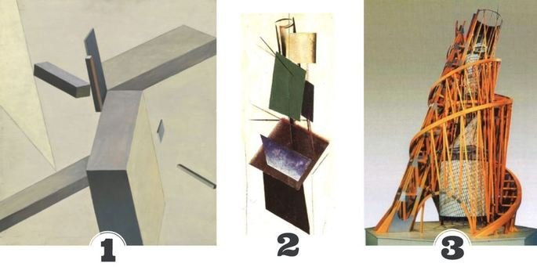Poco después de la abstracción lírica, surgió la tendencia de la abstracción geométrica. El primer movimiento específico de esta tendencia fue el constructivismo. Este hizo énfasis en la geometría espacial, en la naturaleza de los materiales y en los principios constructivos. Por ello, estaba muy relacionado con el diseño arquitectónico y tenía una fuerte vocación social y política. Entre sus máximos exponentes estuvieron El Lisitski, Aleksandr Ródchenko y Vladimir Tatlin.

**8. Suprematismo, 1915-1923 aproximadamente**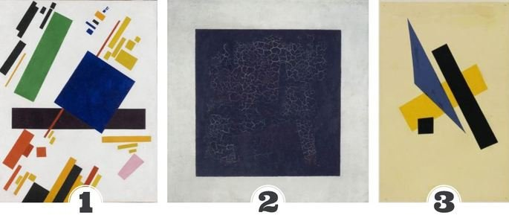Inscrito en la abstracción geométrica, fue representado esencialmente por Kazimir Malevich, quien redactó su manifiesto. Su foco de interés giró en torno a la geometría plana (rectángulos, cuadrados, círculos y triángulos) y así como otros elementos compositivos básicos como líneas y cruces. Otra figura destacada fue Liubov Popov.

**9. Dadaísmo, 1916-1923 aproximadamente**

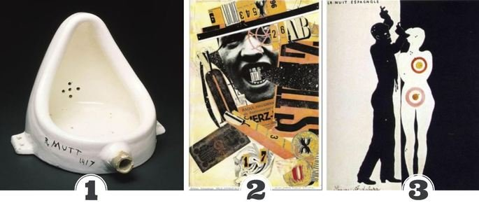El dadaísmo fue parte de las vanguardias históricas, al igual que el futurismo y el cubismo. Más que un estilo artístico, fue un anti-arte, una afrenta al mundo burgués y su sentido de la belleza. Sus obras tenían una perspectiva nihilista, y jugaban con la arbitrariedad como elemento de creación. Entre sus autores destacaron Marcel Duchamp, Raoul Hausmann, Francis Picabia, Man Ray y Jean Arp, entre otros.

**10. Neoplasticismo o De Stijl, 1917-1931**

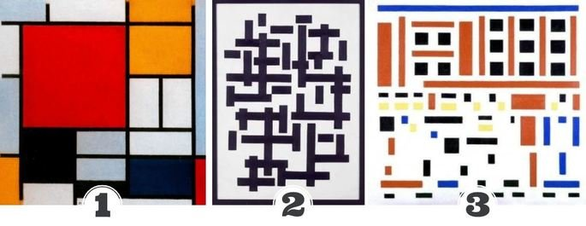El neoplasticismo también se inscribió en la abstracción geométrica. Su máximo representante fue Piet Mondrian, quien usó como recurso principal las líneas perpendiculares. La paleta de colores se redujo a los mínimos indispensables. El movimiento conocido también como De Stijl y se expresó con éxito no solo en las obras de arte coleccionables, sino en las artes aplicadas, renovando el diseño industrial y gráfico. Otros exponentes fueron Theo van Doesburg y Bart van der Leck.

**11. Bauhaus, 1919-1933**

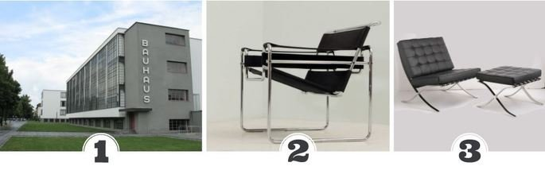La Bauhaus fue una escuela alemana de arquitectura, arte y diseño. Aunque el partido nazi la cerró en 1933, durante su funcionamiento ejerció una notable influencia en las artes, la fotografía y el diseño arquitectónico, gráfico e industrial. La Bauhaus recuperó la funcionalidad en el diseño, quiso aproximar artistas y artesanos y modernizó las producciones del siglo.

Sus directores fueron Walter Gropius (fundador), Hannes Meyer y Ludwig Mies van der Rohe. Grandes personalidades de la época impartieron formación allí, tales como Lászlo Moholy-Nagy y Kandinsy.

**12. Surrealismo, 1924-1966**

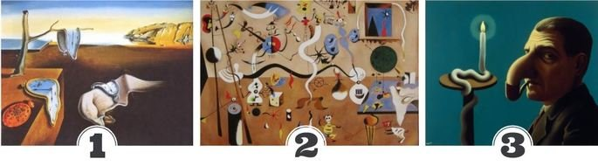

El surrealismo fue un movimiento del período de entreguerras. Estaba basado en la teoría psicoanalítica de Sigmund Freud, a partir del cual propuso el automatismo como método de creación, que favorecía asociaciones oníricas e imaginativas diversas. Sus máximos exponentes fueron Salvador Dalí, Joan Miró y René Magritte, entre otros.

**13. Muralismo mexicano, 1920 en adelante**

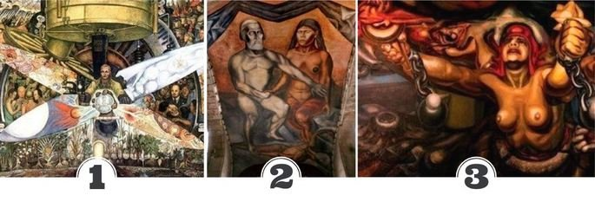El muralismo mexicano fue un movimiento pictórico que buscaba promover la conciencia social, exaltar la identidad mexicana y devolver al arte su función pública por medio del muro como soporte.

Causó un verdadero impacto al nivel nacional e internacional y, aún hoy, muchos artistas de convicción política se inscriben en sus lineamientos. Sus más importantes representantes fueron Diego Rivera, David Alfaro Siqueiros y José Clemente Orozco.

**14. Art déco, 1910-1935 aproximadamente**

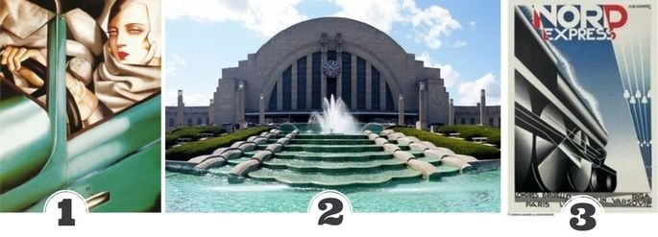

El art decó fue un estilo de diseño gráfico, industrial y arquitectónico que también se expresó en la pintura y la escultura de la llamada *Belle Epoque*. Alcanzó su apogeo después de la Primera Guerra Mundial. Se caracterizó por la simetría, el uso de la línea recta, el zig-zag y la sencillez compositiva. Algunos de sus máximos exponentes fueron Tamara de Lempicka, Fellheimer y Wagner. Cassandre, Erté y William van Alen.

**15. Expresionismo abstracto, 1945-1965 aproximadamente**

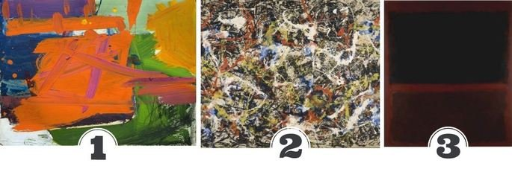El movimiento del expresionismo abstracto fue un movimiento expresado en dos tendencias, cercanas a la abstracción lírica. Por un lado, el ***action painting*** (pintura de acción) o **gestualismo**. Se basaba en la técnica del *dripping*, que consiste en el chorreado de pintura. Estuvo representado por Jackson Pollock, Franz Kline y De Kooning.

La otra tendencia fue el ***Colour Field Painting***o pintura de campos de color, que hacían grandes superficies saturadas de color, combinando esto con técnicas impresionistas como la vibración entre colores. Sus representantes fueron Clifford Still, Barnett Newman y Mark Rothko.

**16. Arte pop, 1950-1980 aproximadamente**

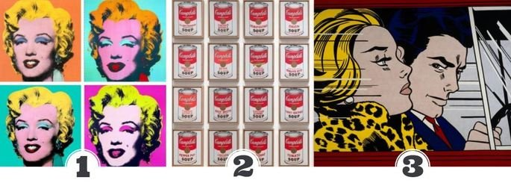El arte pop fue un movimiento que incorporó los símbolos de la cultura pop y de la sociedad de consumo al arte, así como los temas y formas de representación. De ese modo, reconoció la existencia de la cultura de masas en el circuito artístico. Entre sus más famosos representantes se cuentan Andy Warhol y Roy Liechtenstein.

**17. Arte cinético, 1954 en adelante**

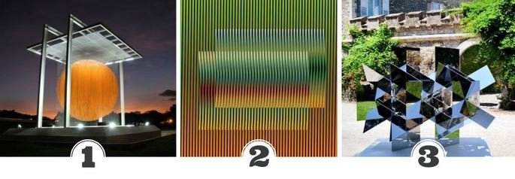El arte cinético se relaciona con el arte óptico, pero a diferencia de este, se ocupa fundamentalmente de incorporar el movimiento dentro de la obra, ya sea de manera real o virtual. Entre sus más conocidos representantes están Jesús Rafael Soto, Carlos Cruz Diez, Francisco Sobrino Ochoa, Jean Tinguely y Julio Le Parc.

**18. Arte óptico, 1964 en adelante**

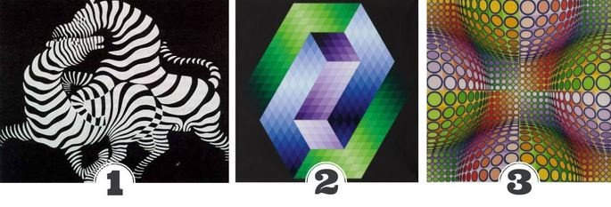El op art, en español arte óptico, fue un movimiento basado en la búsqueda de ilusiones visuales de diferentes tipos. Uno de sus más importantes exponentes fue Víctor Vasarelly

**19. *Happening*y *performance*, desde 1960 en adelante**

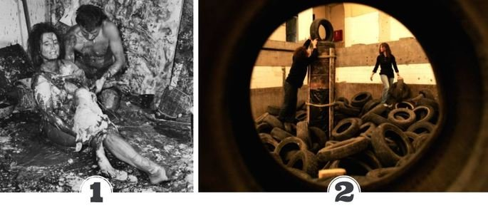El *happening*se trata de un movimiento artístico basado en los principios de provocación, participación e improvisación artística. Por ende, es una forma interdisciplinaria.

La *performance*, a semejanza del *happening*, también implica actuaciones de improvisación artística y provocación, pero a diferencia del anterior, no admite la participación del público.

Ambos tienen por característica que discurren en el tiempo, es decir, son un fenómeno y no un objeto acabado.

**20. Arte conceptual, desde 1960 en adelante**

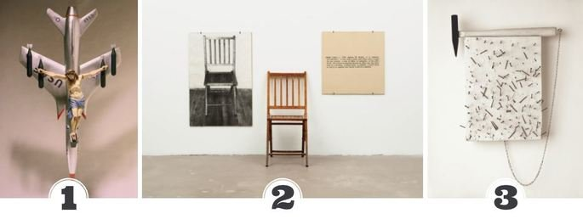

El rte conceptual fue una tendencia artística que se desarrolló a mediados de la década de 1960. En esta tendencia, el concepto tiene preferencia sobre el objeto artístico real. En algunos casos supuso la ruptura del concepto del arte como objeto coleccionable y la aparición de nuevos recursos expresivos. Entre sus máximos exponentes se reconoce a Joseph Kosuth, Yoko Ono, León Ferrari y Harriet Bart.

**21. Arte *povera*, hacia 1965 en adelante**

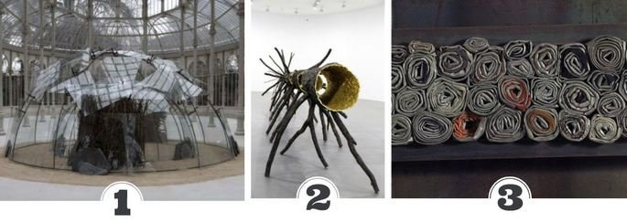La expresión *arte povera*se traduce al español como arte pobre. Se trata de un movimiento originado en Italia que se interesó en materiales "pobres", es decir, no industrializados o no tratados, tales como cuerdas, lonas, rocas, plantas, troncos, etc. La transformación juega un papel importante, ya que en la medida en que los materiales sufren alteraciones por el tiempo, la obra también se modifica. Entre los artistas más destacados se mencionan a Mario Merz, Giuseppe Penone y Jannis Kounellis, entre otros.

**22. *Land art*, desde 1968 en adelante**

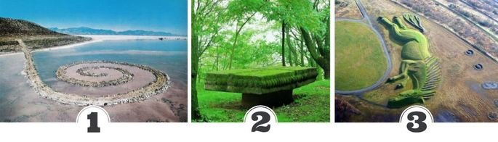El *Land art*, conocido también como *Earth art*, en un movimiento que integra arte y ambiente (paisaje). El emplazamiento y los materiales son la naturaleza misma, la cual es intervenida estéticamente por el artista. Por ende, las obras suelen tener un carácter escultórico y arquitectónico a la vez. Este tipo de arte se mantiene en el espacio exterior, por lo que sufre las modificaciones propias que el clima induce sobre la naturaleza. Por ello, algunas obras no se conservan. Entre sus representantes están Robert Smithson, Karl Prant, Alice Adams, Phil Matthews y Jacek Tylicki

**23. Hiperrealismo, desde finales de 1960**

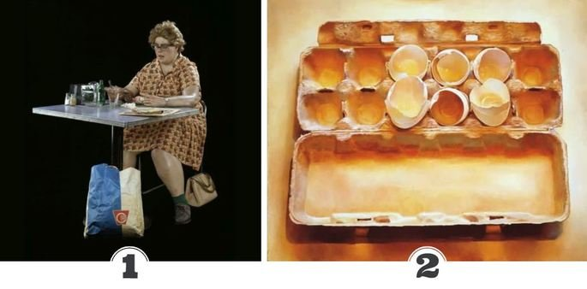El hiperrealismo o realismo radical fue un movimiento plástico considerado como una reacción ante los planteamientos no objetuales, conceptuales o dadaístas. Procuraba reproducir la realidad lo más exactamente que el ojo puede percibirla, incluso en sus detalles menos estéticos. Se expreso en variantes como la foto realismo y el realismo conceptual. Entre sus artistas destaca Carole Feuerman, Duane Hanson, Mary Pratt, Jhon Davies, Jhon de Andrea y Segal.

**24. Minimalismo, desde 1960**

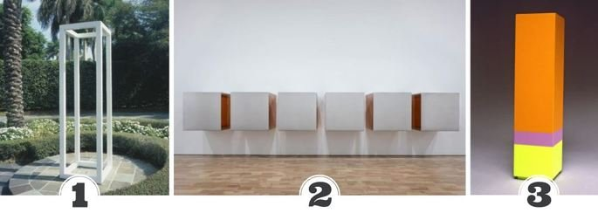

El minimalismo o estructuras primarias fue un movimiento norteamericano que reaccionó contra el expresionismo abstracto y el hedonismo pop. Inspirado en el constructivismo, promovió la idea de repetición como imagen del infinito, y lo asoció al concretismo y al estructuralismo. Entre algunos de sus representantes están Donald Judd, Sol LeWitt y Anne Truitt

**25. *Arte urbano*, desde 1975**

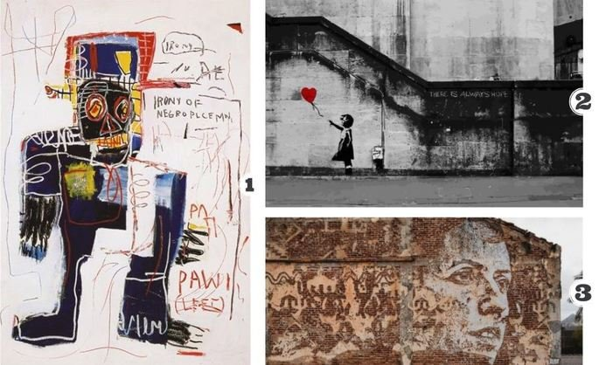

El *street art*, también llamado arte callejero o arte urbano, reúne diversas expresiones artísticas que acuden al lenguaje plástico callejero o que usan elementos urbanos como soportes (muros, vagones de tren, pavimentos, techos, cabinas telefónicas, etc.). Las técnicas son diversas: cartelismo, esténcil, grafiti, collage, pegatinas, serigrafía, reutilización, etc. Uno de sus primeros exponentes destacados fue Jean-Michel Basquiat. Actualmente, entre sus representantes se encuentran Banksy y Vhils.